Чек-лист
подготовки к 2025-2026 учебному году.

Лето- прекрасная пора летних каникул! Но беззаботное время пролетит незаметно. И вот… уже скоро 1 Сентября. Начало нового учебного года.
Чтобы подготовка к школе была более рациональной, предлагаем воспользоваться нашим чек-листом?

1 класс
1.Пенал (на одной молнии), а в пенале:
-ручка синяя (с тонко пишущим стержнем)– 2 шт.
-набор цветных ручек (шариковых -3 цвета (зеленый, красный, черный)
-простой карандаш ТМ – 2 шт.
-линейка 15 -20см – 1 шт.
-ластик –1 шт.
-цветные карандаши – 12 цветов (подточить)
-точилка закрытая – 1 шт.
2. Тетради:
-тетрадь в обычную клетку – 3 шт.
- тетрадь в узкую линейку—3 шт.
- обложки для тетрадей (прозрачные)
-обложки для учебников (плотные)
3.Для урока труда собрать в ПАПКУ (подписать папку и все содержимое):
- пластилин – 6-8 цветов (подписать)
-дощечка для пластилина
– А 4 -цветная бумага (6-7 цветов)
(А 4) -цветной картон (7-10 цветов)
- клей-карандаш – 1 шт.
-ножницы с тупыми концами – 1 шт.
- линейка 15-20 см
-простой карандаш (подточить)
- клеенка (размер50х50 см)
4. Для урока рисования собрать ПАПКУ (подписать папку и содержимое):
- альбом для рисования – 1шт.
- краски акварельные – 12-14 цветов
- кисти (мягкие) - №1, №3
- клеенка (размер50х50 см)
-простой карандаш (подточить)
-фломастеры
-непроливайка
5. Для урока физкультуры:
- - Спортивная форма для зала. Легкая спортивная форма. Белый верх, темный низ. Шорты, белая футболка, кеды или кроссовки (на шнурках или липучках)
- Для занятий на улице спортивный костюм или спортивные брюки с ветровкой.
- В холодную погоду шапку и перчатки.
- Для занятий лыжной подготовкой: теплый тренировочный костюм или теплая куртка, теплые штаны, вязаная шапочка, перчатки, шерстяные носки.

6. Бумажный ученический дневник
7. Папку ДЛЯ ПОРТФОЛИО с файлами (на 50-60 файлов) или папку с кольцами (вставить 50-60 файлов), ПЕЧАТНЫЕ (ГОТОВЫЕ) НАБОРЫ СТРАНИЦ для портфолио
8.Школьная форма (бордовый жилет, черные брюки и юбки, белые рубашки и белые блузки для парадной формы, однотонные –на повседневку)
9. Сменная обувь

2 класс
Русский язык | 2 рабочие тетради в узкую линейку (12-18 листов)  2 тетради для контрольных работ в узкую линейку (12-18 листов)
Математика | 2 рабочие тетради в обычную клетку (12-18 листов)  1 тетрадь для контрольных работ в клетку (12-18 листов)
Математика и конструирование | Тетрадь в клеточку 12/18 листов
Окружающий мир | 1 рабочая тетрадь в клетку (12-18 листов)
Литературное чтение | 1 тетрадь в клеточку (12-18 листов)
Технология | Папка по технологии: цветная бумага, цветной и белый картон, клей-карандаш, ножницы, пластилин, доска для лепки
Изобразительное искусство | Папка по ИЗО: альбом, акварельные краски, набор кистей, непроливайка, палитра
Музыка | 1 рабочая тетрадь в клетку (12-18 листов)
Физическая культура | - Спортивная форма для зала. Легкая спортивная форма. Белый верх, темный низ. Шорты, белая футболка, кеды или кроссовки (на шнурках или липучках)  - Для занятий на улице спортивный костюм или спортивные брюки с ветровкой.  - В холодную погоду шапку и перчатки.  - Для занятий лыжной подготовкой: теплый тренировочный костюм или теплая куртка, теплые штаны, вязаная шапочка, перчатки, шерстяные носки.
Иностранный язык | Тетрадь для словаря  3 тетради в линейку (12-18 листов)  Дома иметь словарик для перевода иностранных слов

3 класс
Русский язык | 2 рабочие тетради в широкую линейку (12-18 листов)  2 тетради для контрольных работ в узкую линейку (12-18 листов)
Математика | 2 рабочие тетради в клетку (12-18 листов)  1 тетрадь для контрольных работ в клетку (12-18 листов)
Математика и конструирование | Тетрадь в клеточку 12/18 листов
Окружающий мир | 1 рабочая тетрадь в клетку (12-18 листов)
Литературное чтение | 1 тетрадь в клеточку (12-18 листов)
Технология | Папка по технологии: цветная бумага, цветной и белый картон, клей-карандаш, ножницы, пластилин, доска для лепки
Изобразительное искусство | Папка по ИЗО: альбом, акварельные краски, набор кистей, непроливайка, палитра
Музыка | 1 рабочая тетрадь в клетку (12-18 листов)
Физическая культура | - Спортивная форма для зала. Легкая спортивная форма. Белый верх, темный низ. Шорты, белая футболка, кеды или кроссовки (на шнурках или липучках)  - Для занятий на улице спортивный костюм или спортивные брюки с ветровкой.  - В холодную погоду шапку и перчатки.  - Для занятий лыжной подготовкой: теплый тренировочный костюм или теплая куртка, теплые штаны, вязанная шапочка, перчатки, шерстяные носки.
Иностранный язык | Тетрадь для словаря  3 тетради в линейку (12-18 листов)  Дома иметь словарик для перевода иностранных слов

4 класс
Русский язык | 2 рабочие тетради в широкую линейку (12-18 листов)  2 тетради для контрольных работ в линейку (12-18 листов)
Математика | 2 рабочие тетради в клетку (12-18 листов)  1 тетрадь для контрольных работ в клетку (12-18 листов)
Окружающий мир | 1 рабочая тетрадь в клетку (12-18 листов)
Литературное чтение | 1 тетрадь в клеточку (12-18 листов)
Технология | Папка по технологии: цветная бумага, цветной и белый картон, клей-карандаш, ножницы, пластилин, доска для лепки
Изобразительное искусство | Папка по ИЗО: альбом, акварельные краски, набор кистей, непроливайка, палитра
Музыка | 1 тетрадь в клеточку (12-18 листов)
Физическая культура | - Спортивная форма для зала. Легкая спортивная форма. Белый верх, темный низ. Шорты, белая футболка, кеды или кроссовки (на шнурках или липучках)  - Для занятий на улице спортивный костюм или спортивные брюки с ветровкой.  - В холодную погоду шапку и перчатки.  - Для занятий лыжной подготовкой: теплый тренировочный костюм или теплая куртка, теплые штаны, вязанная шапочка, перчатки, шерстяные носки.
Иностранный язык | Тетрадь для словаря  3 тетради в линейку (12-18 листов)  Дома иметь словарик для перевода иностранных слов
ОРКСЭ | Папка с 10 файлами  1 тетрадь в клеточку (12-18 листов)

5 класс:
предмет | требования
Русский язык | 2 рабочие тетради  1 тетрадь для творческих работ  1 тетрадь для контрольных работ  (Все тетради 12 листов, широкая линейка)  Обложки для тетрадей.  Письменные принадлежности
Литература | 1 рабочая тетрадь (12 листов, линейка/клетка)  Письменные принадлежности.
Иностранный язык | Тетрадь в клеточку (3 шт), Тетрадь-словарь для записи иностранных слов, словарик для перевода с иностранного языка (находится дома)
Математика | - 2 рабочие тетради (12-18 листов не более)  - 1 тетрадь для контрольных работ (12-18 листов)  - Инструменты: шариковая ручка , простой карандаш, линейка или треугольник, ластик, транспортир, циркуль.
История | Тетрадь в клетку 24 листа, Контурные карты необходимо будет приобрести в начале сентября, в зависимости от того , какие учебники централизованно поступят к началу учебного года.
География | Тетрадь в клеточку 18 листов  Атлас по физической географии с контурными картами  Линейка, карандаш, резинка, транспортир
биология | 1 Рабочая тетрадь тонкая ( 18 листов)  1 Тетрадь для лабораторных работ тонкая (12-18 листов)  Линейка, карандаш, резинка, цветные карандаши
Музыка | Тетрадь
Изобразительное искусство | - Листы формата А; ( в папке) 20 штук , лист формата А3- 10 штук  - Гуашь (6 или 12 цветов).  - Кисти синтетика (№3 и №5).  - Простой карандаш, ластик, точилка  - Папка.  - Тетрадь 12 листов.  - Пластилин.  - Картон цветной НЕМЕЛОВАННЫЙ  - Перманентный черный маркер  - Цветные карандаши ( от 12 цветов)
Технология (девочки) | - Тетрадь в клетку  - Ткань бязь 30/30 см. ,белая  - Нитки мулине 5 цветов.  - Цветная бумага, клей, ножницы, картон.  - Бумага А4 белая 10 листов
Технология (мальчики) | 1.Тетрадь в клетку ( 48 листов);  2. Чертежные инструменты ( линейка, треугольник, циркуль, карандаш, ластик, точилка)
Физическая культура | 1. Спортивная форма для зала. Легкая спортивная форма. Белый верх, темный низ. Шорты, белая футболка, кеды или кроссовки (на шнурках или липучках)  - Для занятий на улице спортивный костюм или спортивные брюки с ветровкой.  - В холодную погоду шапку и перчатки.  - Для занятий лыжной подготовкой: теплый тренировочный костюм или теплая куртка, теплые штаны, вязаная шапочка, перчатки, шерстяные носки.
ОДНКНР | Тетрадь 12 листов
функциональная грамотность | тетрадь
краеведение ( для кадетского класса) | тетрадь

6 класс:
предмет | требования
Русский язык | 2 рабочие тетради  1 тетрадь для творческих работ  1 тетрадь для контрольных работ  (Все тетради 12 листов, широкая линейка)  Обложки для тетрадей.  Письменные принадлежности.
Литература | 1 рабочая тетрадь (12 листов, линейка/клетка)  Письменные принадлежности.
Иностранный язык | Тетрадь в клеточку (3 шт), Тетрадь-словарь для записи иностранных слов, словарик для перевода с иностранного языка (находится дома)
Математика | - 2 рабочие тетради (12-18 листов не более)  - 1 тетрадь для контрольных работ (12-18 листов)  - Инструменты: шариковая ручка, простой карандаш, линейка или треугольник, ластик, транспортир, циркуль
История | Тетрадь в клетку 24 листа, Контурные карты необходимо будет приобрести в начале сентября, в зависимости от того , какие учебники централизованно поступят к началу учебного года.
География | Тетрадь в клеточку 18 листов  Атлас по физической географии остается из 5 класса с контурными картами  Линейка, карандаш, резинка, транспортир
биология | 1 Рабочая тетрадь тонкая ( 18 листов)  1 Тетрадь для лабораторных работ тонкая ( 12-18 листов)  Линейка, карандаш, резинка, цветные карандаши
Музыка | Тетрадь
Изобразительное искусство | - Листы формата А; ( в папке)- 20 листов, А3- 10 листов  - Простые карандаши разной мягкости ( в упаковке), ластик, точилка.  - Цветные карандаши (12 цветов, можно больше).  - Акварель (12 или 24 цвета).  - Кисти синтетика (№3 и №5).  - Черная гелиевая ручка.  - Гуашь (6 или 12 цветов).  - Папка.  - Тетрадь 12 листов.  - Пластилин  - Цветная бумага, ножницы, клей.  - Картон цветной НЕМЕЛОВАННЫЙ  - Перманентный маркер.
Технология (девочки) | - Тетрадь в клетку.  - Ткань бязь 30*30 см , белая  - Цветная Бумага, клей, ножницы, картон. \  - Нитки мулине 5 цветов  - Бумага А4 белая 10 листов
Технология (мальчики) | 1.Тетрадь в клетку ( 48 листов);  2. Чертежные инструменты ( линейка, треугольник, циркуль, карандаш, ластик, точилка)
Физическая культура | - Спортивная форма для зала. Легкая спортивная форма. Белый верх, темный низ. Шорты, белая футболка, кеды или кроссовки (на шнурках или липучках)  - Для занятий на улице спортивный костюм или спортивные брюки с ветровкой.  - В холодную погоду шапку и перчатки.  - Для занятий лыжной подготовкой: теплый тренировочный костюм или теплая куртка, теплые штаны, вязаная шапочка, перчатки, шерстяные носки.
информатика | 1 рабочая тетрадь в клеточку (48 листов) на 3 года

7 класс:
предмет | требования
Русский язык | 2 рабочие тетради  1 тетрадь для творческих работ  1 тетрадь для контрольных работ  (Все тетради 12 листов, широкая линейка)  Тетрадь для правил (48 листов, в клетку)  Обложки для тетрадей.  Письменные принадлежности.
Литература | 1 рабочая тетрадь (48 листов, линейка/клетка)  Письменные принадлежности.
Иностранный язык | Тетрадь в клеточку (3 шт), Тетрадь-словарь для записи иностранных слов, словарик для перевода с иностранного языка (находится дома)
Алгебра  Геометрия  ТВИС | - 2 рабочие тетради по алгебре (не более 24 листов)  - 1 тетрадь для контрольных работ по алгебре и геометрии (12-18 листов)  - 1 рабочая тетрадь по геометрии (не более 24 листов)  - 1 рабочая тетрадь по предмету ТВиС (не более 24 листов)  - Инструменты: шариковая ручка, простой карандаш, линейка и треугольник (не гнущиеся), ластик, транспортир, циркуль.
Информатика | 1 рабочая тетрадь в клеточку (48 листов) на 3 года
История | Тетрадь в клетку 24 листа, Контурные карты необходимо будет приобрести в начале сентября, в зависимости от того , какие учебники централизованно поступят к началу учебного года.
География | -рабочая тетрадь;  -тетрадь в клетку для практических работ (18-24 л. ВАЖНО!);  -простой карандаш, точилка для карандаша, резинка, линейка, цветные карандаши;  -папка А4 для хранения атласа и контурных карт;  -Атлас и контурные карты по географии 7 класс изд. Дрофа (ВАЖНО! Выпуск должен быть 2023 г.или 2024 г.)  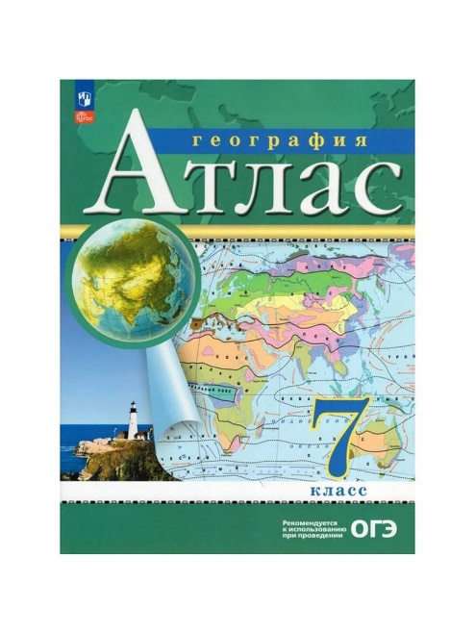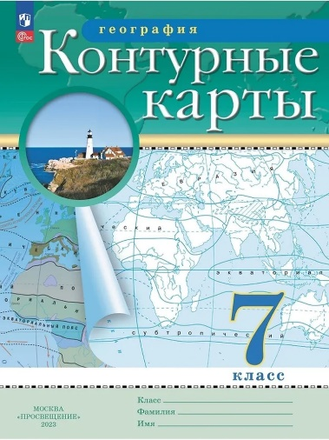
Физика | - 1 рабочая тетрадь (не более 48 листов)  - 1 тетрадь для контрольных работ (не более 24 листов)  - 1 тетрадь для лабораторных работ (не более 24 листов).
Биология | 1 Рабочая тетрадь общая 48 листов  1 Тетрадь для лабораторных работ тонкая ( 18 листов)  Линейка, карандаш, резинка
Музыка | Тетрадь
ИЗО | - Листы формата А; ( в папке)- 20 листов, А3- 10 листов  - Простые карандаши разной мягкости ( в упаковке), ластик, точилка, линейка  - Акварель ( от 12 цветов).  - Кисти синтетика (№3 и №5).  - Цветные карандаши ( от 12 цветов);  - Папка.  - Пластилин  - Цветная бумага и цветной картон, ножницы,клей
Технология (девочки) | - Тетрадь в клетку.  - Цветная Бумага, клей, ножницы, картон.  3.Бумага А4 белая 10 листов
Технология (мальчики) | 1.Тетрадь в клетку ( 48 листов);  2. Чертежные инструменты ( линейка, треугольник, циркуль, карандаш, ластик, точилка)
Физическая культура | - Спортивная форма для зала. Легкая спортивная форма. Белый верх, темный низ. Шорты, белая футболка, кеды или кроссовки (на шнурках или липучках)  - Для занятий на улице спортивный костюм или спортивные брюки с ветровкой.  - В холодную погоду шапку и перчатки.  - Для занятий лыжной подготовкой: теплый тренировочный костюм или теплая куртка, теплые штаны, вязаная шапочка, перчатки, шерстяные носки.

8 класс:
предмет | требования
Русский язык | 2 рабочие тетради  1 тетрадь для творческих работ  1 тетрадь для контрольных работ  (Все тетради 12 листов, широкая линейка)  Обложки для тетрадей.  Письменные принадлежности.
Литература | 1 рабочая тетрадь (48 листов, линейка/клетка)  Письменные принадлежности.
Иностранный язык | Тетрадь в клеточку (3 шт), Тетрадь-словарь для записи иностранных слов, словарик для перевода с иностранного языка (находится дома)
Алгебра  Геометрия  ТВИС | - 2 рабочие тетради по алгебре (не более 24 листов)  - 1 тетрадь для контрольных работ по алгебре и геометрии (12-18 листов)  - 1 рабочая тетрадь по геометрии (не более 48 листов)  - 1 рабочая тетрадь по предмету ТВиС (не более 24 листов)  - Инструменты: шариковая ручка, простой карандаш, линейка и треугольник (не гнущиеся), ластик, транспортир, циркуль.
Информатика | 1 рабочая тетрадь в клеточку (48 листов) на курс 7-9 класс
История | Общая тетрадь 48 листов, контурные карты «История России», издательство «ЭКЗАМЕН» ; год выпуска 2022-2023  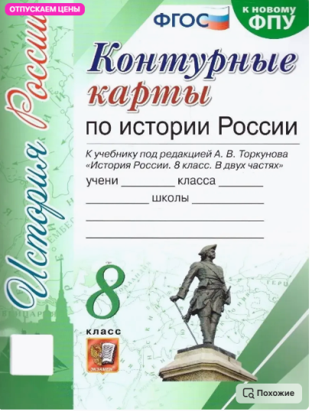
Обществознание | общая тетрадь 48 листов
География | -рабочая тетрадь;  -тетрадь в клетку для практических работ (18-24 л. ВАЖНО!);  -простой карандаш, точилка для карандаша, стирательная резинка, линейка, цветные карандаши;  -папка А4 для хранения атласа и контурных карт;  -Атлас и контурные карты по географии 8 класс изд. Дрофа (ВАЖНО! Выпуск должен быть 2023 г.или 2024 г.)  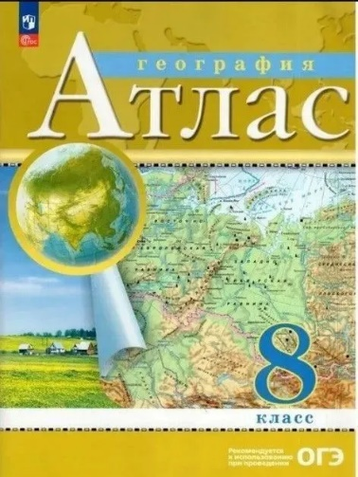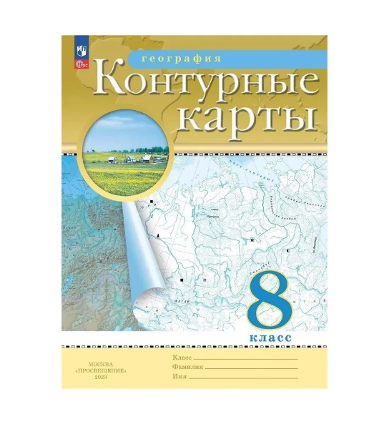
Физика | - 1 рабочая тетрадь (не более 48 листов)  - 1 тетрадь для контрольных работ (не более 24 листов)  - 1 тетрадь для лабораторных работ (не более 24 листов).
химия | 1 общая тетрадь в клетку.  1 тонкая тетрадь в клетку.
Биология | 1 Рабочая тетрадь общая 48 листов  1 Тетрадь для лабораторных работ тонкая ( 18 листов)  Линейка, карандаш, резинка
Музыка | Тетрадь
черчение | - Тетрадь в клетку 24 листа;  - Чертежная бумага формата А; с рамкой и основной надписью ( папка с вертикального и горизонтального формата);  - Чертежные инструменты : циркуль с простым карандашом, линейка (деревянная или пластиковая , не менее 25 см), угольники ( деревянные или пластиковые (90*45*45; 90*60*30 градусов), транспортир ( деревянный или пластиковый),простые карандаши разной мягкости в упаковке (М,2М, 3М, Т, ТМ);  - Ластик (скошенный с одной стороны);  - Калька (формат не более А4) или прозрачные стикеры;  - Миллиметровая бумага формата А4 ( 8 листов)
Технология (девочки) | - Тетрадь в клетку.  - Цветная Бумага, клей, ножницы, картон.  - Бумага А4 белая 10 листов
Технология (мальчики) | 1.Тетрадь в клетку ( 48 листов);  2. Чертежные инструменты ( линейка, треугольник, циркуль, карандаш, ластик, точилка)
Основы безопасности жизнедеятельности | Тетрадь
Физическая культура | - Спортивная форма для зала. Легкая спортивная форма. Белый верх, темный низ. Шорты, белая футболка, кеды или кроссовки (на шнурках или липучках)  - Для занятий на улице спортивный костюм или спортивные брюки с ветровкой.  - В холодную погоду шапку и перчатки.  - Для занятий лыжной подготовкой: теплый тренировочный костюм или теплая куртка, теплые штаны, вязанная шапочка, перчатки, шерстяные носки.

9 класс:
предмет | требования
Русский язык | 2 рабочие тетради ( 24 листа)  1 тетрадь для творческих работ и контрольных работ  (Все тетради 12-18 листов)  Обложки для тетрадей.  Письменные принадлежности. (Обязательно чёрную гелиевую ручку)
Литература | 1 рабочая тетрадь (48 листов, линейка/клетка)  Текст изучаемого произведения (запись в библиотеке)
Иностранный язык | Тетрадь в клеточку (3 шт), Тетрадь-словарь для записи иностранных слов, словарик для перевода с иностранного языка (находится дома)
Алгебра  Геометрия  ТВИС | - 2 рабочие тетради по алгебре (не более 24 листов)  - 1 тетрадь для контрольных работ по алгебре и геометрии(12-18 листов)  - 1 рабочая тетрадь по геометрии (не более 48 листов)  - 1 рабочая тетрадь по предмету ТВиС ( не более 24 листов)  - 1 тетрадь для факультативов (любая тетрадь в клеточку)  - 1 тетрадь для решения КИМов (не более 24 листов)  - Инструменты: шариковая ручка, черная гелевая ручка, простой карандаш, линейка и треугольник (не гнущиеся), ластик, транспортир, циркуль.
Информатика | 1 рабочая тетрадь в клеточку (48 листов) на курс 7-9 класс
История | Общая тетрадь 48 листов, контурные карты «История России», издательство «ЭКЗАМЕН» , год выпуска 2025  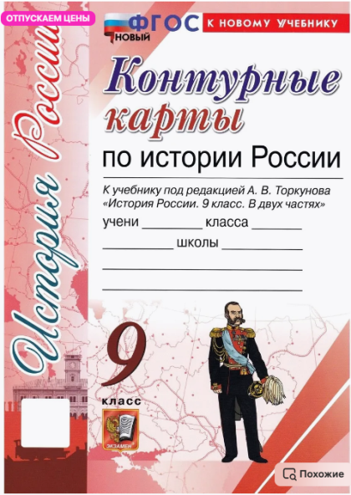
Обществознание | общая тетрадь 48 листов
География | -рабочая тетрадь;  -тетрадь в клетку для практических работ (18-24 л. ВАЖНО!);  -простой карандаш, точилка для карандаша, стирательная резинка, линейка, цветные карандаши;  -папка А4 для хранения атласа и контурных карт;  -Атлас и контурные карты по географии 9 класс изд. Дрофа (ВАЖНО! Выпуск должен быть 2023 г.или 2024 г.)  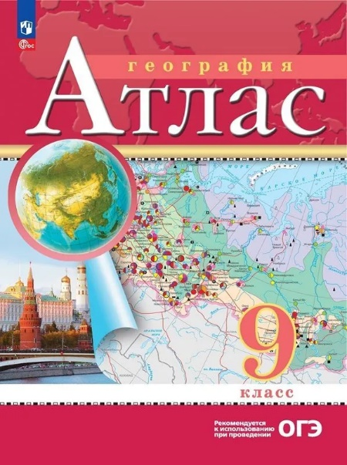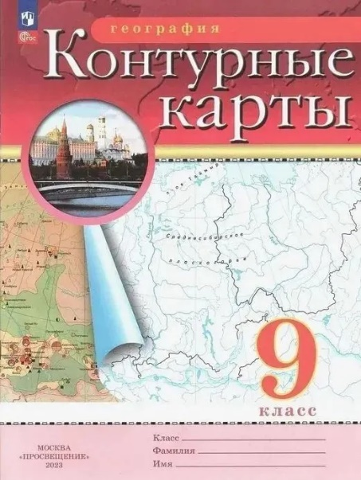
Физика | - 1 рабочая тетрадь (не более 48 листов)  - 1 тетрадь для контрольных работ (не более 24 листов)  - 1 тетрадь для лабораторных работ (не более 24 листов).
химия | 1 общая тетрадь в клетку.  1 тонкая тетрадь в клетку.
Биология | 1 Рабочая тетрадь общая 48 листов  1 Тетрадь для лабораторных работ тонкая ( 18 листов)  Линейка, карандаш, резинка
Технология | - Тетрадь в клетку  - Бумага белая А4 10 листов.
Основы безопасности жизнедеятельности | Тетрадь
Физическая культура | - Спортивная форма для зала. Легкая спортивная форма. Белый верх, темный низ. Шорты, белая футболка, кеды или кроссовки (на шнурках или липучках)  - Для занятий на улице спортивный костюм или спортивные брюки с ветровкой.  - В холодную погоду шапку и перчатки.  - Для занятий лыжной подготовкой: теплый тренировочный костюм или теплая куртка, теплые штаны, вязаная шапочка, перчатки, шерстяные носки.

10 класс:
предмет | требования
Русский язык | 2 рабочие тетради  (48 листов, широкая линейка)  Письменные принадлежности.
Литература | 1 рабочая тетрадь (96 листов, линейка/клетка)  1 тетрадь для сочинений (18/24 листов, широкая линейка. на 2 года обучения).  Письменные принадлежности.  Текст изучаемого произведения.
Иностранный язык | Тетрадь в клеточку (3 шт), Тетрадь-словарь для записи иностранных слов, словарик для перевода с иностранного языка (находится дома)
Математика: алгебра и начала математического анализа, геометрия  ТВИС | - 2 рабочие тетради по алгебре (не более 48 листов)  - 1 тетрадь для контрольных работ по алгебре и геометрии(12-18 листов)  - 1 рабочая тетрадь по геометрии (не более 48 листов)  - 1 рабочая тетрадь по предмету ТВиС ( не более 48 листов)  - 1 тетрадь для факультативов (любая тетрадь в клеточку)  - 1 тетрадь для решения КИМов (не более 24 листов)  - Инструменты: шариковая ручка, черная гелевая ручка, простой карандаш, линейка и треугольник (не гнущиеся), ластик, транспортир, циркуль
Информатика | 1 рабочая тетрадь в клеточку (48 листов) на 2 года
История | Общая тетрадь 48 листов;  Контурные карты «История России 10-11», издательство «Просвещение», год выпуска 2025  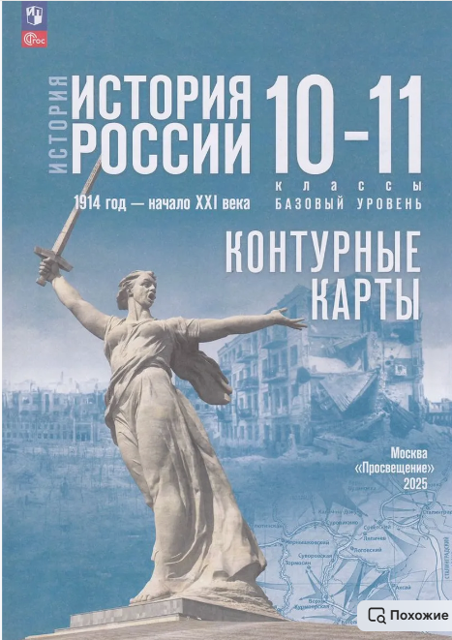
Обществознание | общая тетрадь 48 листов
География | -рабочая тетрадь;  -тетрадь в клетку для практических работ (18-24 л. ВАЖНО!);  -простой карандаш, точилка для карандаша, стирательная резинка, линейка, цветные карандаши;  -папка А4 для хранения атласа и контурных карт;  -Атлас и контурные карты по географии 10-11 класс изд. АСТ-пресс (ВАЖНО! Выпуск должен быть 2023 г.или 2024 г.)  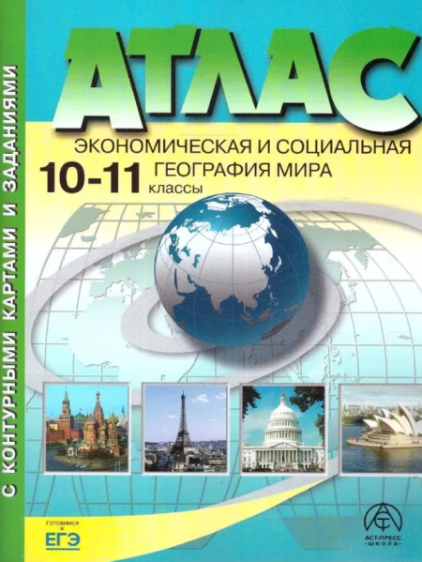
Физика | - 1 рабочая тетрадь (не более 48 листов)  - 1 тетрадь для контрольных работ (не более 24 листов)  - 1 тетрадь для лабораторных работ (не более 24 листов).
химия | 1 общая тетрадь в клетку.  1 тонкая тетрадь в клетку.
Биология | 1 Рабочая тетрадь общая 48 листов  1 Тетрадь для лабораторных работ тонкая ( 18 листов)  Линейка, карандаш, резинка
Основы безопасности жизнедеятельности | Тетрадь
Физическая культура | - Спортивная форма для зала. Легкая спортивная форма. Белый верх, темный низ. Шорты, белая футболка, кеды или кроссовки (на шнурках или липучках)  - Для занятий на улице спортивный костюм или спортивные брюки с ветровкой.  - В холодную погоду шапку и перчатки.  - Для занятий лыжной подготовкой: теплый тренировочный костюм или теплая куртка, теплые штаны, вязаная шапочка, перчатки, шерстяные носки.
ИП | Тетрадь 12 листов

11 класс:
предмет | требования
Русский язык | 2 рабочие тетради  (48 листов, широкая линейка)  Обложки для тетрадей.  Письменные принадлежности. (Обязательно чёрную гелевую ручку)
Литература | 1 рабочая тетрадь (96 листов, линейка/клетка)  Письменные принадлежности.  Текст изучаемого произведения.
Иностранный язык | Тетрадь в клеточку (3 шт), Тетрадь-словарь для записи иностранных слов, словарик для перевода с иностранного языка (находится дома)
Математика: алгебра и начала математического анализа, геометрия, ТВиС | - 2 рабочие тетради по алгебре (не более 48 листов)  - 1 тетрадь для контрольных работ по алгебре и геометрии(12-18 листов)  - 1 рабочая тетрадь по геометрии (не более 48 листов)  - 1 рабочая тетрадь по предмету ТВиС (не более 48 листов)  - 1 тетрадь для факультативов (любая тетрадь в клеточку)  - 1 тетрадь для решения КИМов (не более 24 листов)  - Инструменты: шариковая ручка, черная гелевая ручка, простой карандаш, линейка и треугольник (не гнущиеся), ластик, транспортир, циркуль.
Информатика | 1 рабочая тетрадь в клеточку (48 листов) на курс 10-11 класс
История | общая тетрадь 48 листов
Обществознание | общая тетрадь 48 листов
География | -Рабочая тетрадь;  -тетрадь в клетку для практических работ (12 л.);  -простой карандаш, точилка для карандаша, стирательная резинка, линейка, цветные карандаши;  -папка А4 для хранения атласа и контурных карт;  -Атлас и контурные карты по географии 11 класс изд. Дрофа (ВАЖНО! Выпуск должен быть 2023 г.или 2024 г.)  Атлас и контурные карты приобретены в 10-м классе
Физика | - 1 рабочая тетрадь (не более 48 листов)  - 1 тетрадь для контрольных работ (не более 24 листов)  - 1 тетрадь для лабораторных работ (не более 24 листов).
химия | 1 общая тетрадь в клетку.  1 тонкая тетрадь в клетку.
Биология | 1 Рабочая тетрадь общая 48 листов  1 Тетрадь для лабораторных работ тонкая ( 18 листов)  Линейка, карандаш, резинка
Основы безопасности жизнедеятельности | Тетрадь
Физическая культура | - Спортивная форма для зала. Легкая спортивная форма. Белый верх, темный низ. Шорты, белая футболка, кеды или кроссовки (на шнурках или липучках)  - Для занятий на улице спортивный костюм или спортивные брюки с ветровкой.  - В холодную погоду шапку и перчатки.  - Для занятий лыжной подготовкой: теплый тренировочный костюм или теплая куртка, теплые штаны, вязаная шапочка, перчатки, шерстяные носки.

